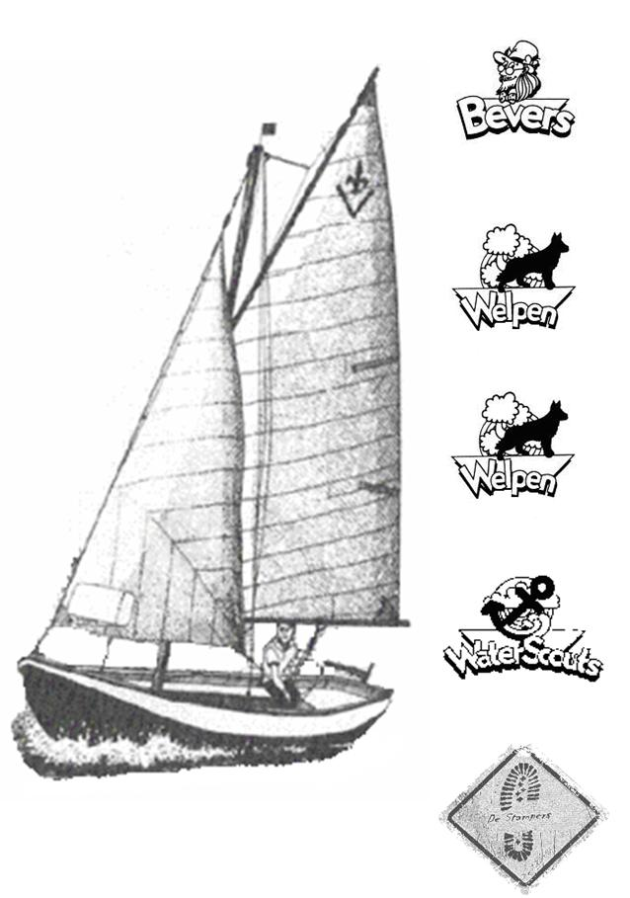**’t Dukdalfje**

**Kader**

**Scoutinggroep Martin Gasman**

Kampen-IJsselmuiden

**Maart, April & Mei 2019**

nr. 335

#### Bevers: bevers@martingasmangroep.nl

Frans Kootstra

Herma Korenberg

Lotte Eilander

Arieke Kootstra

Rick Ekkelboom

Lonneke van Dijk

Sam Bastiaan

***Welpen-m:*** [welpen.m.mgg@gmail.com](mailto:welpen.m.mgg@gmail.com)

Joost Tolner

Evert Palland

Nienke de Beu

Nelia Korenberg

***Welpen-j:*** mggwelpen@gmail.com

Marian Klein

Bob Dijkema

Janneke Kootstra

Gerwin Zegers

Bart Vrooland

Bjorn Doorn

Anna Edink

***Waterscouts-v***

Jasper Dijkema(teamleider)

Idries van den Berg

Marinda Brouwer

Tjun Appeldoorn

Gerjanne van de Grift

#### Waterscouts-j

Germ van den Berg

Arnoud Kalt

Tim Kalter

Corian Klein

Isa Diender

Jesse Last

#### Wilde Vaart

Peter Zijlstra   
Gerwin Zegers

Marian Klein

**Groepsgebouw “De Dukdalf”**

#### Seveningseweg, 8267 BA Kampen

#### Beheerders: Verhuur@martingasmangroep.nl

Marcel Sleurink (gebouw), van Hasseltstraat 15, 8266 DJ Kampen,

3325893 /0651609136,

***Redactie ‘t Dukdalfje*** : Bodet Netjes

Bestuur

### Verenigingsbestuur Bestuur@martingasmangroep.nl

* **Henk Netjes, voorzitter**
* **Britt ter Wee, Secretariaat**
* **Arieke Kootstra. Secretariaat**
* **Gerard Bastiaans, Penningmeester**
* **Wendy van den Berg, Algemeen lid**
* **Bertine Korenberg, Algemeen lid**
* **Marc Klappe, Algemeen lid**
* **Marcel Sleurink, Adviseur**

## Stichtingsbestuur

* **Vacant, voorzitter**

…

* **Jos Klappe, secretaris**
* **Gerard Bastiaans, penningmeester**
* **Anton Diender, lid**

**Diana Zegers, lid**

**Marcel Sleurink, lid**

### Ledenadministratie

Britt ter Wee & Arieke Kootstra

***Website:*** [www.martingasmangroep.nl](http://www.martingasmangroep.nl)

Nieuwe leden mogen drie keer komen kijken bij een opkomst. Als ze lid willen worden, krijgen ze van de leiding de aanmeldingsformulieren.

Afmeldingsformulieren zijn via de leiding te verkrijgen en dienen **schriftelijk of per mail** voor de 1e van de maand, met een maand opzeggingstermijn, bij Nancy Bottenberg binnen te zijn. Men wordt tevens verzocht de leiding op de hoogte te stellen van de afmelding en de reden hiervan. Het rekeningnummer van de groep is nl40rabo0134772105, ten name van: Penningmeester Martin Gasmangroep, Kampen



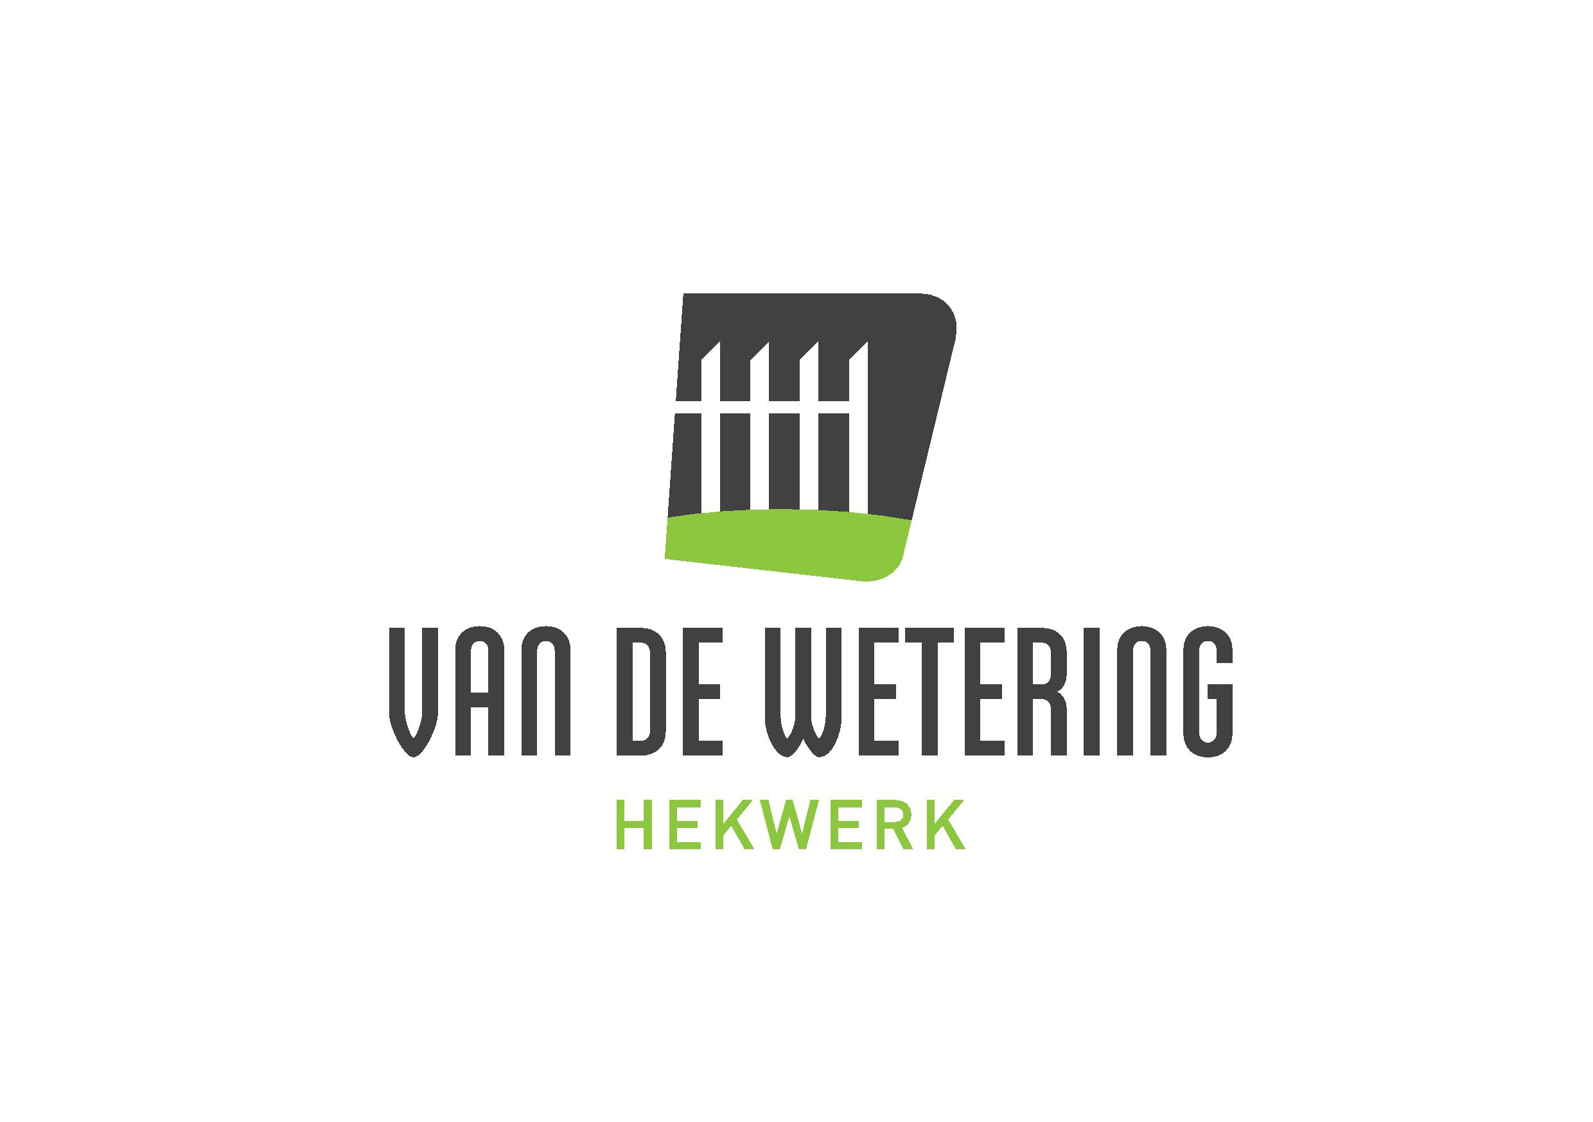

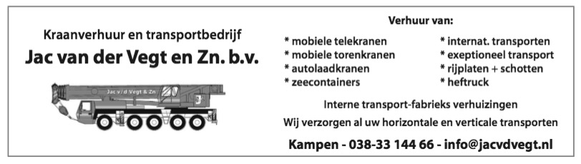**Inhoud**

2 Kader

3 Bestuur

6 Vlag

7 Prikbord

8 Aan het woord

9 Bevers

11 Vacature

13 Welpen meiden

14 Zwemfestijn

15 Welpen jongens

18 Waterscouts meiden

20 Jantje Beton

21 Waterscouts jongens

23 Wilde vaart

27 Verjaardagen

**Vlag**

Dag Allemaal,

De vorige keer schreef ik nog dat het koud aan het worden was maar dit keer schijnt het zonnetje lekker door de ramen terwijl ik dit type.

Dat betekend weer lekker naar buiten. Ik zag dat de bevers leuke activiteiten buiten gaan doen. De welpen meisjes gaan broodjes bakken op het vuur en de welpen jongens zijn druk met insignes verdienen.

De waterscouts mogen zo langzamerhand weer gaan oefenen met zeilen, roeien en wrikken om straks na de bakswedstrijden met die felbegeerde beker thuis te komen. En de wilde vaart houdt het spannend en schrijven alleen maar dat het leuke opkomsten worden.

Tussendoor zijn er verschillende activiteiten zoals lopen voor Jantje Beton (heeeeeeel belangrijk!!), plezier maken op het zwemfestijn en de waterscouts zullen 4 mei weer wacht houden bij de monumenten in Kampen tijdens de nationale herdenking. Al met al valt er weer genoeg te beleven.

Veel plezier allemaal, groetjes Bodet

**Prikbord**

De tijden van de opkomsten zijn:

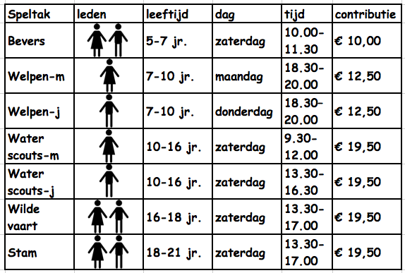

***Let op: Waterscouts jongens hebben in de zomerperiode van 14.00 tot 17.00 opkomst.***

**_____________________________________________**

**BELANGRIJKE DATA!!:**

**4 - 9 maart: Jantje beton.**

*(welke dag je met je groep moet lopen hoor je nog van je leiding! Hoe meer leden er mee lopen hoe gezelliger de avond is ☺)*

**16 maart: Zwemfestijn**

Informatie blz. 14



Hallo allemaal,

Mijn naam is Corian Klein,

Ik ben 30 jaar en woon in Kampen.

Ik ben getrouwd met Marian die leiding geeft bij de welpen j.

Ik ben leiding bij de waterscouts jongens.

Ik ben nu bijna anderhalf jaar leiding en ik vind dit heel leuk.

Het leukste vind ik zeilen, maar moet nog wel het een en ander leren.

Ook vind ik het leuk om de waterscouts wat te leren.

In het dagelijks leven werk ik bij ausnutria als allround operator, en ga hiervoor ook nog 1 dag per week naar school.

Bij ons in de fabriek word melkpoeder gemaakt dat wordt gebruikt in babyvoeding.

Mijn andere hobby's zijn skaten en sleutelen aan auto’s.

Mocht je nog vragen hebben en zie je mij rondlopen bij scouting stel ze gerust.

Doei, groetjes Corian

****Bevers**

Hallo Bevers,

Hier weer het programma voor de komende maanden. Er staat weer heel wat te beleven. Lees maar gauw verder en we hopen je zaterdag weer te zien tussen 10.00-11.30 uur.

**Maart:**

**2 maart:** Installatie. Nieuwe bevers worden vandaag geinstalleert.  Hier krijgt u nog meer informatie over.

**9 maart:** Vandaag lopen we voor Jantje Beton. Hier krijgt u nog meer informatie over.

**[](https://www.google.nl/url?sa=i&rct=j&q=&esrc=s&source=images&cd=&cad=rja&uact=8&ved=2ahUKEwjc_Ovj0L3gAhUF16QKHRr6BKQQjRx6BAgBEAU&url=https://www.schoolplaten.com/kleurplaat-koken-i7101.html&psig=AOvVaw0yMmsQHR_x2Qb_vnxupRAW&ust=1550316382875034)16 maart:** Zwemfestijn. Vandaag hebben we 's ochtends geen opkomst, maar 's avonds. Hier volgt ook nog meer informatie over. 23 maart:  We gaan lekker naar buiten, spelletjes spelen. Wat is jouw favoriete spel?

**30 maart:** Koken. Kunnen jullie dat wel? Of zijn jullie vooral goed in het opeten?

**April:**

**6 april:** Hoe goed kunnen jullie samen werken? Hier gaan we eens naar kijken.

**13 april:** We gaan vandaag een lenteschilderij maken.

**20 april:** Vandaag is er geen opkomst. Er is vandaag namelijk opendag. Hier ben je natuurlijk voor uitgenodigd. :) Meer informatie volgt nog.

**27 april:** Koningsdag en begin van de meivakantie. Daarom vandaag geen opkomst. We zien jullie volgende week weer.

**Mei:**

**4 mei:** We gaan vandaag allemaal spelletjes spellen. Hopelijk is het mooi weer, zodat we lekker naar buiten kunnen.

**11 mei:** Ons lokaal is vandaag verboden voor mama's. Waarom zou dat zijn? 18 mei: We gaan vandaag een kampvuur maken.

**25 mei:** Er is vandaag geen opkomst i.v.m. Hemelvaartweekend. Tot volgende week! :)

Al vast een belangrijke datum om in de agenda te zetten: 28 & 29 juni is er weer het Beverkamp.

Dat was het dan al weer. Als jullie nog iemand kennen die ook wel eens een kijkje wil nemen bij de scouting, neem hem/haar gerust mee. Hoe meer zielen, hoe meeer vreugd!

Groetjes de leiding.



VACATURE!!

Kun je goed rekenen en ook nog op de kleintjes letten??

**Dan ben jij voor onze Scoutinggroep misschien wel de nieuwe penningmeester!!**

Als penningmeester ben je lid van het bestuur en verantwoordelijk voor de financiën. Dit doe je uiteraard samen met de andere bestuursleden.

Zij/Hij beheert de rekeningen, zorgt dat de contributies (grotendeels automatisch) geïnd worden, en draagt zorg voor de administratie (betaling en verwerking van facturen en declaraties).

Daarnaast is zij/hij ook belast met het opstellen van een financieel jaarverslag en de begroting.

De Martin Gasman Groep is financieel gezond en de administratie is up to date en gestructureerd. Een nieuwe penningmeester kan vrij eenvoudig de werkzaamheden van zijn voorganger voortzetten. Er is natuurlijk ruimte voor eigen inzichten.

Inschatting van de tijdsbelasting: 3 – 5 uur per maand.

[](https://www.google.nl/url?sa=i&rct=j&q=&esrc=s&source=images&cd=&cad=rja&uact=8&ved=2ahUKEwjE1JO4_r3gAhXSJVAKHXUGDMoQjRx6BAgBEAU&url=https://www.hierdense-sportclub.nl/gezocht/&psig=AOvVaw0d2nbfMis0WmmCXytJyzX9&ust=1550328653471180)Heb je interesse in de functie van penningmeester, neem dan contact op met Jos Klappe (06- 51191788) of Anton Diender (06 – 5518 1965)

**Welpen meiden**

Hallo allemaal.

Hierbij de planning voor de komende maandagen**.**

**Maart:**

**4 maart** vandaag vieren we carnaval. Dus neem allemaal jullie verkleed kleren mee en we gaan er een feeestje van maken!!

**11 maart** insignes!!

**16 maart LET OP!** vandaag hebben we opkomst op zaterdag. We hebben zwemfestijn. zie blz. 14.

**25 maart** vandaag hebben we vriendinnetjes dag. Neem allemaal zoveel mogelijk vriendinnetjes mee.

**April:**

**1 april** insignes

**8 april** vandaag gaan we een groot spel doen.

**15 april** het is bijna pasen! Daarom gaan we vandaag knutselen met het thema pasen.

**22 april geen opkomst i.v.m. de vakantie. Fijne vakantie!**

**[](https://www.google.nl/url?sa=i&rct=j&q=&esrc=s&source=images&cd=&cad=rja&uact=8&ved=2ahUKEwiTtvfr98fgAhXQCewKHYW3BPYQjRx6BAgBEAU&url=https://nl.dreamstime.com/stock-afbeeldingen-het-baksel-van-het-kampvuur-en-van-het-brood-met-stok-image26652194&psig=AOvVaw28Hul6lxGaceGxFpYKWVDJ&ust=1550670456742214)29 april** vandaag hebben we kampvuur en gaan we lekkere broodjes maken

**Mei:**

**6 mei insignes**

**13 mei** vandaag gaan we een hightea doen. iedereen mag wat lekkers meenemen!

**20 mei** wat we vandaag gaan doen is een grote verassing :)

**27 mei** vandaag gaan we iets maken. Maar wat? Dat is nog een verassing.

Groetjes het welpen team ☺

De Martin Gasman Groep organiseert:

# Zwemfestijn 2019

**Op zaterdagavond 16 maart om 18.30 uur in Zwembad “de Steur” in Kampen.**

**[](https://www.google.nl/url?sa=i&rct=j&q=&esrc=s&source=images&cd=&cad=rja&uact=8&ved=2ahUKEwiT2vmq-MfgAhUK66QKHSRwCwYQjRx6BAgBEAU&url=https://olpha.promoclip.winstart.nl/winkel/badeendjes-bestellen/sport-eend-snorkel-sharif/&psig=AOvVaw2IUBhFr1k_oqB0bklulbJn&ust=1550670582964853)Alle speltakken (Bever, Welpen meisjes & jongens, Waterscouts meisjes & jongens en de Wilde vaart) van harte welkom op deze gezellige en leuke avond in het zwembad.**

Er is een gezamenlijk programma wat zeer geschikt is voor jong en oud. Alles wat er aan spelmateriaal is wordt uit de kast gehaald. Net zoals voorgaan jaren maar dan in het nieuw zwembad zijn **ouders en familie van harte uitgenodigd om het programma mee te doen.**

**Het zwemfestijn is afgelopen om 21.30 uur.** Doordat alle speltakken goed hun best hebben gedaan om de kerstbroden te verkopen, is deze avond geheel gratis. Voor vragen M. Sleurink 06-51606136



***Tot zaterdag 16 maart 2019 in het zwembad, wees op tijd bij je eigen speltak leiding.***

**Welpen jongens**



Welpen jongens,

Hierbij het programma voor de komende tijd.

Er is één avond programma op een andere locatie (Jantje Beton) en één week hebben we opkomst op zaterdag in plaats van donderdag omdat we dan met z'n allen zijn uitgenodigd voor het zwemfestijn.

**Maart:**

**1,2 en 3 maart:** gaan wij op winterkamp!!

**7 maart:** LET OP! Vandaag gaan wij met z'n allen lopen voor jantje beton. Jullie hebben hier al een brief over gehad. Kom met je mama of papa naar het markeresplein in IJsselmuiden om 18.30 uur.

**14 maart:** Vanavond geen opkomst i.v.m. het zwemfestijn as. Zaterdag . zie blz.14.

**16 maart:** ZWEMFESTIJN!! Vanavond is het zwembad helemaal alleen voor onze scouting, wij gaan hier allerlei spelletjes doen in het water.

**21 maart:** Vandaag gaan we eens kijken welke nesten er het beste kunnen samenwerken doormiddel van spelletjes.

**28 maart:** Verrassing opkomst.

[](https://www.google.nl/url?sa=i&rct=j&q=&esrc=s&source=images&cd=&cad=rja&uact=8&ved=2ahUKEwiO3dX5_8fgAhVKDewKHYwHDM0QjRx6BAgBEAU&url=https://www.2dehands.be/kinderen-babys/kinderartikelen-babyartikelen/kinderkamerdecoratie/jungle-vliesbehang-book-xl-jungleboek-317411950.html&psig=AOvVaw3j7g5e0EhkzwPdy-WzWXUf&ust=1550672656864524)

**April:**

**4 april:** Verrassing opkomst.

**11 april:** Evenwicht parcours

**18 april:** We gaan vanavond oefenen voor de insignes die jullie graag willen halen. Dus bedenk vast welke insigne je graag wil halen.

**25 april:** We gaan vanavond de insignes afnemen, jullie hebben vorige week goed kunnen oefenen dus dat komt vast goed.

**Mei:**

**2 mei:** Geen opkomst ivm de schoolvakantie.

**9 mei:** In mei zoeken alle kinderen een ei.

**16 mei:** We gaan een pizza maken boven het kampvuur.

**23 mei:** Vandaag bedenkt OE de opkomst.

**30 mei:** Geen scouting ivm hemelvaart.

Dit was het weer, bewaar het boekje goed zodat je kan zien wat we gaan doen.

Kan je een keer niet komen graag afmelden(liefst via whats-app).

Groetjes van Baloe, Baghera, Hatie, Kaa, Oe, Mang, Shere kahn, Rikitikitaki, Raksha.

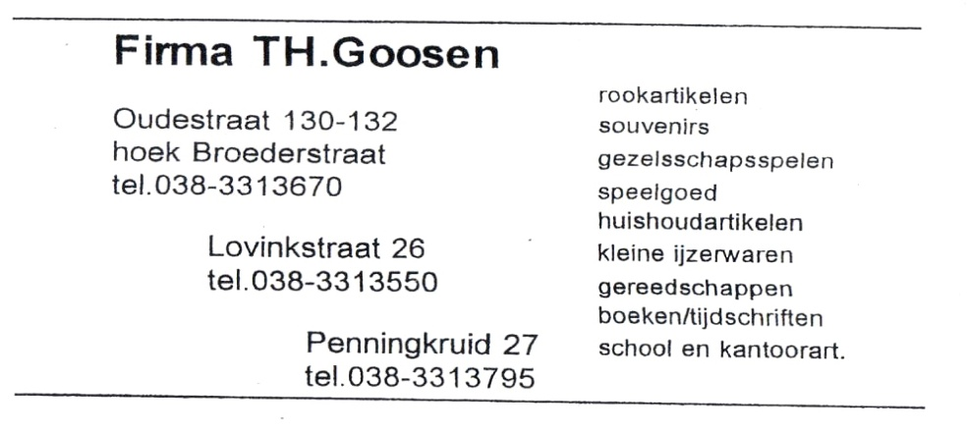

**[](https://www.google.nl/url?sa=i&rct=j&q=&esrc=s&source=images&cd=&cad=rja&uact=8&ved=2ahUKEwjfqoePu4HdAhVHJlAKHUzrCzIQjRx6BAgBEAU&url=https://nl.scoutwiki.org/Scouts_(Scouting_Nederland)&psig=AOvVaw3f8THIAGwkLkwGW7TkQSJr&ust=1535054858735324)Waterscouts-m**

Hey Girls!

Het programma van maart, april en mei.

[](https://www.google.nl/url?sa=i&rct=j&q=&esrc=s&source=images&cd=&cad=rja&uact=8&ved=2ahUKEwj5tbvC9MfgAhUawAIHHQBgBUUQjRx6BAgBEAU&url=https://www.geef.nl/nl/doel/jantje-beton/over-ons&psig=AOvVaw2tBLDUbETBuL9LYrywYfjW&ust=1550669554454541)Maart:

**2 maart:** We gaan vandaag weer verder met onderhoud.

**5 maart:** Let op dit is op een dinsdag! Vanavond gaan we voor jantje beton lopen om geld op te halen voor onze club. We verwachten jullie op het Markeresplein om 18:00u, vergeet niet je blouse en dasje aan te doen. Het duurt tot 20:00u.

**9 maart:** Vandaag gaan we de nieuwste waterscout installeren.

**16 maart:** Vandaag geen opkomst, omdat we zwemfestijn hebben!

**23 maart:** Als het nodig is gaan we vandaag voor de laatste keer onderhoud doen.

**30 maart:** Vandaag gaat iedereen oefenen met de theorie over zeilen!

April:

**6 april:** De boten zijn vanochtend in het water gelaten. Misschien kunnen we al een stukje roeien, wrikken of zeilen?

**13 april:** Opening vaarseizoen van 13:30 tot 17:00

**20 april:** Vandaag is het Ganzediep doe dag en daarom gaan we iedereen laten zien wat voor leuke dingen we allemaal doen bij de Martin Gasman Groep. Dit is van 10:00 tot 13:00

**27 april:** Vandaag is het vakantie en koningsdag dus is er geen opkomst.

Mei:

**4 mei:** We gaan lekker zeilen deze ochtend. In de avond hebben we dodenherdenking, de tijden en plaats worden nog verteld.

**11 mei:** We gaan vandaag wat spelletjes op het water doen om jullie behendigheid op het water te testen.

**18 mei:** We gaan kijken of we een ultiem parcours kunnen maken en afleggen.

**[](http://www.google.nl/url?sa=i&rct=j&q=&esrc=s&source=images&cd=&cad=rja&uact=8&ved=2ahUKEwjYgsLs9MfgAhXJ0KQKHeyxDrkQjRx6BAgBEAU&url=http://www.svvalkenswaard.nl/news/239/181/SV-Valkenswaard-F4-in-de-finale-beker.html&psig=AOvVaw1QIavDsanjRFXH5zezKPV7&ust=1550669674096667)25 mei:** Dit is de laatste opkomst voor bakwedstrijden, daarom gaan we nog even goed oefenen met alles zodat we kans maken op de beker!

**30,31,1 mei:** we hebben deze drie dagen bakwedstrijden in Harderwijk.

Zomerkamp is van 17 t/m 24 augustus

Tot zaterdag!

**_____________________________________________**

***Informatie Dodenherdenking (Waterscouts & Wilde vaart)***

**Wanneer:** Zaterdag 4 mei

**Hoe laat:** vanaf 17.30

**Waar:** scoutinggebouw Kapadka (landscouts kampen) vanaf daar word je bij een monument geplaatst om op 'wacht' te gaan staan. vanaf +/- 19.30 verzamelen we allemaal bij het grote monument aan de IJsselkade voor de herdenking

**Enkele belangrijke regels t.a.v. de dodenherdenking op 4 mei:**

* + Een ieder is correct gekleed in uniform.
  + Onder het uniform draag je een blauwe of een zwarte spijkerbroek.
  + Een zogeheten camouflage broek is verboden, de leiding heeft dan het recht je naar huis te sturen.
  + Onder de spijkerbroek draag je bruine of zwarte schoenen. Sportschoenen zijn verboden. Ook hier gelden dezelfde regels als het punt hiervoor.
  + Het uniform is schoon,
  + Tijdens slecht weer is een donkere regenjas toegestaan.

**Waarom lopen voor Jantje Beton?**

Ongetwijfeld heb je je wel eens afgevraagd waarom lopen wij ieder jaar voor Jantje Beton?

Jantje Beton is hét goede doel dat zich samen met kinderen inzet voor meer en uitdagender speelruimte en meer speeltijd. Jaarlijks doen ruim 350.000 kinderen mee aan de activiteiten en projecten van Jantje Beton. (Kwetsbare) kinderen krijgen hierbij onze aandacht. Wij willen bereiken dat álle kinderen dagelijks kunnen spelen en bewegen. Kinderen moeten steeds meer en spelen steeds minder, terwijl spelen het belangrijkste én het leukste onderdeel is van een gezond leven. Daarom zegt Jantje Beton … STOP NOOIT MET SPELEN!

Omdat deze organisatie in het verleden onze groep heeft geholpen zetten wij ons jaarlijks in voor deze organisatie. Dus kom allemaal helpen in de week van 4 tot en met 9 maart!!

**[](https://www.google.nl/url?sa=i&rct=j&q=&esrc=s&source=images&cd=&cad=rja&uact=8&ved=2ahUKEwjrzv-Y-cfgAhULsKQKHRFvCnAQjRx6BAgBEAU&url=https://jantjebeton.nl/pers/start-aanmelden-jantje-beton-collecte&psig=AOvVaw0E_CMMBCZuQxbhGPvw_rbh&ust=1550670844942706)**

Pssst, wil je weten wat Jantje Beton nog meer doet (in jou buurt)?

Check de website: www.jantjebeton.nl

**[](https://www.google.nl/url?sa=i&rct=j&q=&esrc=s&source=images&cd=&cad=rja&uact=8&ved=2ahUKEwjfqoePu4HdAhVHJlAKHUzrCzIQjRx6BAgBEAU&url=https://nl.scoutwiki.org/Scouts_(Scouting_Nederland)&psig=AOvVaw3f8THIAGwkLkwGW7TkQSJr&ust=1535054858735324)Waterscouts-j**

Hallo Waterscouts,

Een druk programma voor de boeg voor de maanden maart tot er met mei. We zullen de boten klaar maken. Verder gaan we het seizoen openen door tegen elkaar te strijden. Zodat we tijdens de bakswedstrijden in Harderwijk goed voorbereid zijn.

**Maart**

**2 maart**: Onderhoud van de boten  
**5 maart**: ***Let op*** dit is een dinsdag! We verwachten jullie om 18.00u voor de ingang van Zwembad de Steur in Kampen. We gaan met z’n allen geld ophalen voor Jantje Beton en onze eigen groep. Het duurt tot ongeveer 20.00u.  
**9 maart**: 6-kampspel   
**16 maart**: Overdag geen opkomst! S' avonds hebben we het jaarlijkse zwemfestijn in zwembad de Steur. Op blz. 14 van dit dukdalfje meer informatie over het zwemfestijn  
**23 maart**: Laatste loodjes onderhoud mocht dit nodig zijn  
**30 maart**: Roei & Zeil theorie, daarna zullen we een spel doen

**April**

**6 april**: Boten gaan het water in!! Jullie worden op de normale opkomst tijden verwacht!**13 april**: Opening vaarseizoen. We hebben smiddags opkomst samen met de meiden van 13:30 t/m 17:00 “*Het zomerseizoen is begonnen, dus neem je uniform weer mee!***20 april**: In de ochtend is er Ganzendiep Doe Dag van 10:00 tm 13:00. Smiddags hebbben we gewoon opkomst**27 april**: Geen opkomst i.v.m Koningsdag**29 april**: Installatie nieuwe leden! Vergeet je uniform niet! Ouders zijn welkom. (Koffie staat klaar)

**Mei**

**4 mei**: Ook dit jaar zijn we weer aanwezig bij de dodenherdenking in Kampen. We verzamelen om 17.30 bij scoutinggroep de Hanzeluiden in het stadspark. Ook gaat er een groepje naar het herdenking monument, aan de burgemeester van Engelenweg te IJsselmuiden. Wie dit zullen zijn horen jullie nog. “*Vergeet niet je uniform aan te trekken”*  
**11 mei:** Bezig met insignes  
**18 mei**: Walvisjager spel  
**25 mei**: We gaan richting het gat bij Jachthaven ZC \'37 zeilen.  
**30 mei tm 1 juni:** Bakswedstrijden Harderwijk. Meer informatie staat in de kampbrief!

***Nog even de belangrijkste kampdata op een rijtje:***

***30 mei tm 1 juni: Bakswedstrijden Harderwijk***

***17-24 augustus: Zomerkamp***

Groeten van de ws-j leiding

**[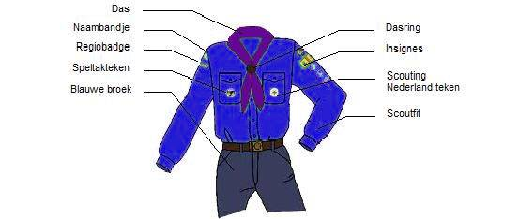](http://www.google.nl/url?sa=i&rct=j&q=&esrc=s&source=images&cd=&cad=rja&uact=8&ved=2ahUKEwj9ndXx-MfgAhULLewKHe4DCjAQjRx6BAgBEAU&url=http://www.scoutinggroep.com/blauwe-vogels/getipt/plaats-van-tekens-op-scoutfit-blouse&psig=AOvVaw336s_7AgP4BGG1dNTQuzDp&ust=1550670752400711)**Arnoud, Germ, Corian, Jesse, Bjorn, Isa en Tim

**[](https://www.google.nl/url?sa=i&rct=j&q=&esrc=s&source=images&cd=&cad=rja&uact=8&ved=2ahUKEwizzqrBu4HdAhURU1AKHSxjC60QjRx6BAgBEAU&url=https://nl.scoutwiki.org/Explorers&psig=AOvVaw0RM8EJijRrkC11010CENI7&ust=1535054965400474)Wilde Vaart**

**Hallo allemaal.**

**Hierbij de planning voor de komende maanden. Maak er leuke opkomsten van!**

**2 maart** opkomst door: Wouter en Nienke

**9 maart** opkomst door: Thomas en Lonneke

**16 maart** vandaag hebben we zwemfestijn

**23 maart** opkomst door: Rick en Marielle

**30 maart** opkomst door: Nelia en Marinda

**6 april** vandaag gaan de boten het water weer in. Dat wordt weer zeilen!!

**13 april** opkomst door: Nelia en Marielle

**20 april** vandaag hebben we open dag.

**27 april vandaag is het koningsdag dus we hebben geen opkomst!**

**4 mei** vandaag is het dodenherdenking. Meer informatie volgt.

**[](https://www.google.nl/url?sa=i&rct=j&q=&esrc=s&source=images&cd=&cad=rja&uact=8&ved=2ahUKEwi05pvr78fgAhXMsqQKHRbyDeAQjRx6BAgBEAU&url=https://www.pinterest.com/linettetimpugen/koningsdag-kingsday/&psig=AOvVaw2bVDY67yYF3Wm1lcLD97fs&ust=1550668310495035)11 mei** vandaag gaan we zeilen.

**18 mei** opkomst door: Lonneke en Marinda

**25 mei** opkomst door: Wouter, Nienke en Thomas

**Succes met opkomsten maken. Groetjessss!!**

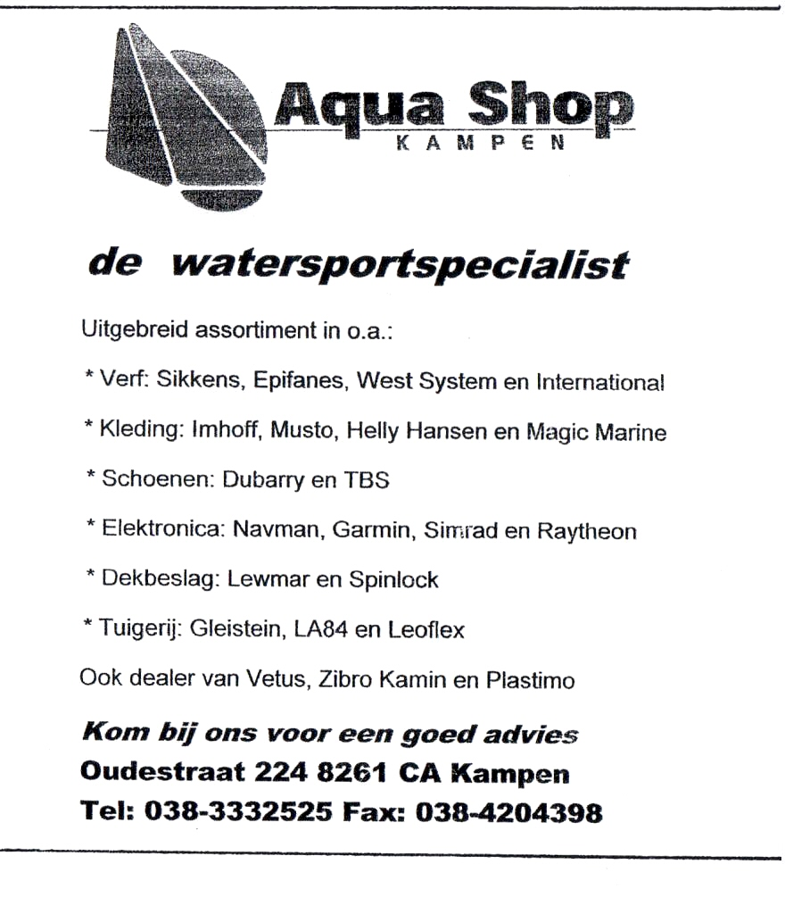

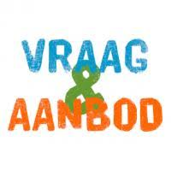

**Te Koop! Gevraagd! Gezocht!**

Helaas zijn er nog geen spullen

aangeboden of gevraagd.

Middels deze rubriek wil ik ouders/

leden met elkaar in contact brengen

voor de koop/verkoop van spullen

die je gebruikt bij scouting.

Bijvoorbeeld: Het kan zijn dat de wandelschoenen van je kind te klein zijn en je wil deze verkopen of je bent opzoek naar een blouse voor een bepaalde speltak.

Mail mij (bodetn@gmail.com) met het verzoek en ik zal het hier plaatsen!

Schrijf een korte advertentie en vergeet niet je naam + telefoonnummer + mailadres te noteren zodat anderen je makkelijk kunnen vinden voor een koop of aanbod.





[](https://www.google.nl/url?sa=i&rct=j&q=&esrc=s&source=images&cd=&cad=rja&uact=8&ved=2ahUKEwj78ffDt4HdAhXOaVAKHTyqAfAQjRx6BAgBEAU&url=https://www.koekoeksbloem.nl/gefeliciteerd/90/198/&psig=AOvVaw1goSgsX1knY0pWiPx-lfcl&ust=1535053885563709)

Maart

6 Anna welpen-j leiding

13 Rick beverleiding

13 Frans beverleiding

15 Martijn bever

18 Ivan waterscout

18 Luca waterscout

25 Ruben welp

25 Lonneke beverleiding

26 Marijn welp

[](http://www.google.nl/url?sa=i&rct=j&q=&esrc=s&source=images&cd=&cad=rja&uact=8&ved=2ahUKEwj86Z_ngMjgAhWQ3KQKHRNgAVcQjRx6BAgBEAU&url=http://www.belbin.info/beroemd-verjaardag-wensen-grappig-cd72.php&psig=AOvVaw09EYHJZHwN-BvftWTe4BM0&ust=1550672881864061)

April

1 Bert waterscout

4 Wicher waterscout

4 Wendy wsm-leiding

5 Isa wsj-leiding

10 Diana bestuur

11 Jonathan waterscout

11 Sam beverleiding

12 Gerwin welpen-j leiding

18 Yue Lin welp

26 Koen welp

29 Bob welpen-j leiding

29 Arnoud wsj-leiding

Mei

4 Nienke welpen-m leiding

12 Luuk bever

13 Jan waterstichting

15 Suus waterscout

22 Juda welp

22 Lotte waterscout

29 Germ wsj-leiding